|  |  |  |  |
| --- | --- | --- | --- |
| ΟΝΟΜΑ:_________________________  **Απλές** είναι οι προτάσεις που έχουν:  Υποκείμενο + ρήμα  ή  Υποκείμενο + ρήμα + αντικείμενο  ή  Υποκείμενο + ρήμα + κατηγορούμενο |  |  | **Σύνθετες** είναι αυτές που έχουν περισσότερα από ένα:  Υποκείμενα  ή  Αντικείμενα  ή  Κατηγορούμενα |

**Βάζω Α για την απλή πρόταση και Σ για τη σύνθετη.**

**Ο Πέτρος διαβάζει.**

**Η Μαρία παίζει σκάκι.**

**Τα παιδιά είναι ζωηρά.**

**Ο Γιάννης και ο Γιώργος ποτίζουν τα λουλούδια.**

**Το σκυλάκι γαβγίζει.**

**Τα ζώα της ζούγκλας είναι άγρια.**

**Ο Σωτήρης και ο Λάμπης βλέπουν τηλεόραση.**

**Τα σπίτια φαίνονταν παλιά κι ερειπωμένα.**

**Η Σοφία αγόρασε φρούτα, λαχανικά και πατάτες.**

**Οι γείτονές μας ξεκουράζονται.**

**Ο Παύλος διορίστηκε δήμαρχος.**

**Οι φάλαινες και οι αγελάδες είναι θηλαστικά.**

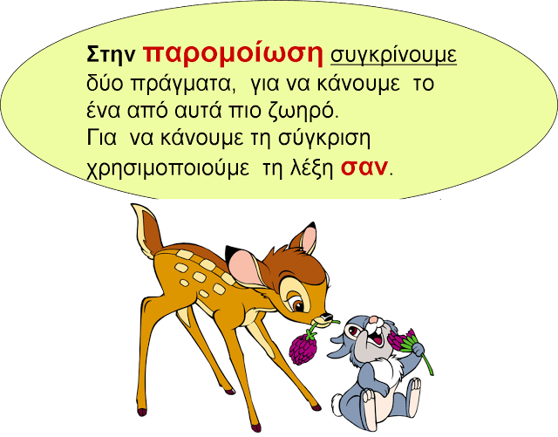

* Αυτή είναι πονηρή. Η αλεπού είναι πονηρή.

*Αυτή είναι πονηρή σαν αλεπού.*

* Ο Νίκος τρέχει γρήγορα. Ο λαγός τρέχει γρήγορα.

………………………………………………………………………………..

* Η Ελένη τραγουδάει ωραία. Το αηδόνι τραγουδάει ωραία.

………………………………………………………………………………..

* Η κοπέλα είναι ελαφριά. Το πούπουλο είναι ελαφρύ.

…………………………………………………………………………………

Ισοσύλλαβα ο σωλήνας-οι σωλήνες

Ανισοσύλλαβα ο νερουλάς- οι νερουλάδες

Κλίνω τα ουσιαστικά ***ο μήνας*** και ***ο γαλατάς*** και στους δύο αριθμούς:

|  |  |  |  |  |
| --- | --- | --- | --- | --- |
|  | Ενικός Αριθμός | | Πληθυντικός Αριθμός | |
| Ονομ. |  |  |  |  |
| Γεν. |  |  |  |  |
| Αιτ. |  |  |  |  |
| Κλητ. |  |  |  |  |

Φτιάχνω φράσεις γράφοντας το δεύτερο ουσιαστικό στην γενική ενικού και πληθυντικού:

* Η βλάβη- ο σωλήνας

………………………………………………………………………………………..

………………………………………………………………………………………..

* Το δίχτυ- ο ψαράς

………………………………………………………………………………………..

………………………………………………………………………………………..

* Το γάλα- ο γαλατάς

………………………………………………………………………………………..

………………………………………………………………………………………..

* Η έναρξη- ο αγώνας

…………………………………………………………………………………………

…………………………………………………………………………………………

* Το φρούτο- ο μανάβης

…………………………………………………………………………………………

………………………………………………………………………………………….

* Το παραμύθι- η γιαγιά

………………………………………………………………………………………..

…………………………………………………………………………………………

* Το δώρο- ο παππούς

…………………………………………………………………………………………

…………………………………………………………………………………………

* Το ράσο – ο παπάς

……………………………………………………………………………………….

……………………………………………………………………………………….



Παρατηρώ τον παραπάνω πίνακα και κάνω το ίδιο με τα ρήματα ***παίζω*** και ***γράφω*** :

|  |  |  |  |
| --- | --- | --- | --- |
| **Ενεργητική Φωνή** | | | |
|  | **Οριστική** | **Υποτακτική** | **Προστακτική** |
| 1ο ενικό | παίζω |  |  |
| 2ο ενικό |  |  |  |
| 3ο ενικό |  |  |  |
| 1ο πληθυντικό |  |  |  |
| 2ο πληθυντικό |  |  |  |
| 3ο πληθυντικό |  |  |  |

|  |  |  |  |
| --- | --- | --- | --- |
| **Ενεργητική Φωνή** | | | |
|  | **Οριστική** | **Υποτακτική** | **Προστακτική** |
| 1ο ενικό | γράφω |  |  |
| 2ο ενικό |  |  |  |
| 3ο ενικό |  |  |  |
| 1ο πληθυντικό |  |  |  |
| 2ο πληθυντικό |  |  |  |
| 3ο πληθυντικό |  |  |  |

Να χρησιμοποιούμε σωστά τις **εγκλίσεις** των ρημάτων ( **Οριστική** , **Υποτακτική** και **Προστακτική** ) .

* *Στις παρακάτω προτάσεις χρησιμοποιείται* ***έγκλιση οριστική*** *.* ***Να τις******ξαναγράψεις*** *βάζοντας τα ρήματα στις άλλες δύο εγκλίσεις , πρώτα στην* ***υποτακτική*** *και ύστερα στην* ***προστακτική*** **:**
* Ακούμε προσεχτικά τις οδηγίες των υπευθύνων .
* ________________________________________________________________________
* ________________________________________________________________________
* Περιμένουμε υπομονετικά μέχρι να έρθει η σειρά μας .
* ________________________________________________________________________
* ________________________________________________________________________
* Ακολουθούμε πάντα τις υποδείξεις των σχολικών τροχονόμων .
* ________________________________________________________________________
* ________________________________________________________________________
* Σταματάμε στην άκρη του πεζοδρομίου και ελέγχουμε το δρόμο .
* ________________________________________________________________________
* ________________________________________________________________________

Γράφω δίπλα στις παρακάτω προτάσεις (Α) για τις απλές, (Σ) για τις σύνθετες και (Ε) για τις ελλειπτικές.

* Καλό ταξίδι! ( )
* Η Ρίτα αγόρασε αυτοκίνητο. ( )
* Χρόνια πολλά! ( )
* Μας ζήτησαν τα στοιχεία μας. ( )
* Τα παιδιά είναι χαρούμενα και γελαστά. ( )
* Ο θείος μου αγόρασε ένα πλυντήριο και ένα στεγνωτήριο. ( )
* Καλή χρονιά! ( )

Στο παρακάτω κείμενο υπογραμμίζω με πράσινο τα ρήματα, με κόκκινο τα ουσιαστικά, με μπλε τα επίθετα και με **ροζ** τα άρθρα. Στη συνέχεια τα συμπληρώνω στον πίνακα.

Ήταν ένα σπήλαιο μικρούτσικο κι αυτό, μα όμορφο και γεμάτο από λαμπερά γυαλιά και πετράδια, κόκκινα, πράσινα, κίτρινα, άσπρα και γαλάζια, που λαμποκοπούσαν σα να βρίσκονταν έξω και να τα χτύπαε το φως κι ο ήλιος. Μόλις έμπαινε κι ο τελευταίος καλικάντζαρος, η τρύπα έκλεινε μοναχή της και δεν μπορούσε πια να βγει κανένας έξω στη γη, παρά μονάχα του χρόνου τα Χριστούγεννα, που ξανάνοιγε πάλι μοναχή της.

|  |  |  |  |
| --- | --- | --- | --- |
| ΡΗΜΑΤΑ | ΟΥΣΙΑΣΤΙΚΑ | ΕΠΙΘΕΤΑ | ΑΡΘΡΑ |
|  |  |  |  |
|  |  |  |  |
|  |  |  |  |
|  |  |  |  |
|  |  |  |  |
|  |  |  |  |
|  |  |  |  |
|  |  |  |  |
|  |  |  |  |
|  |  |  |  |
|  |  |  |  |
|  |  |  |  |
|  |  |  |  |
|  |  |  |  |
|  |  |  |  |
|  |  |  |  |

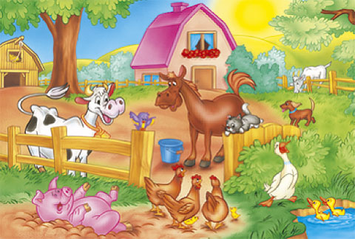

**Πρώτη παράγραφος - ΓΕΝΙΚΗ ΕΙΚΟΝΑ**

Όταν πρέπει να περιγράψουμε μια εικόνα, αρχίζουμε **με λίγες βασικές πληροφορίες!**

* **Τι** βλέπουμε; **Που** βρίσκονται όλα αυτά; **Πότε** γίνονται;

**Δεύτερη Παράγραφος - ΠΕΡΙΓΡΑΦΕΣ**

Έπειτα, προχωράμε στις **περιγραφές!** Ξεκινάμε από αυτό που μας κάνει τη μεγαλύτερη εντύπωση, π.χ. ένα μεγάλο σπίτι.

* Χρησιμοποιούμε **επίθετα** για να είμαστε πιο παραστατικοί
* Χρησιμοποιούμε **αντωνυμίες** για να μην επαναλαμβάνουμε τα ίδια ουσιαστικά
* Συνεχίζουμε την περιγραφή **με τη σειρά**, ένα ένα τα πράγματα που βλέπω, σαν μια **αλυσίδα**
* Παράλληλα με την περιγραφή, γράφουμε τις **σκέψεις** και τις **εντυπώσεις** μας
* Φροντίζουμε οι προτάσεις μας να είναι **κατανοητές**
* **Τελευταία Παράγραφος – ΣΥΝΑΙΣΘΗΜΑΤΑ**

**ΠΕΡΙΓΡΑΦΩ ΤΗ ΦΑΡΜΑ ΠΟΥ ΒΛΕΠΩ ΣΤΗΝ ΕΙΚΟΝΑ!!!**

**……………………………………………………………………………………………………………………………………………………………………………………………………………………………………………………………………………………………………………………………………………………………………………………………………………………………………………………………………………………………………………………………………………………………………………………………………………………………………………………………………………………………………………………………………………………………………………………………………………………………………………………………………………………………………………………………………………………………………………………………………………………………………………………………………………………………………………………………………………………………………………………………………………………………………………………………………………………………………………………………………………………………………………………………………………………………………………………………………………………………………………………………………………………………………………………………………………………………………………………………………**